Игры и упражнения для развития речи детей младшего дошкольного возраста

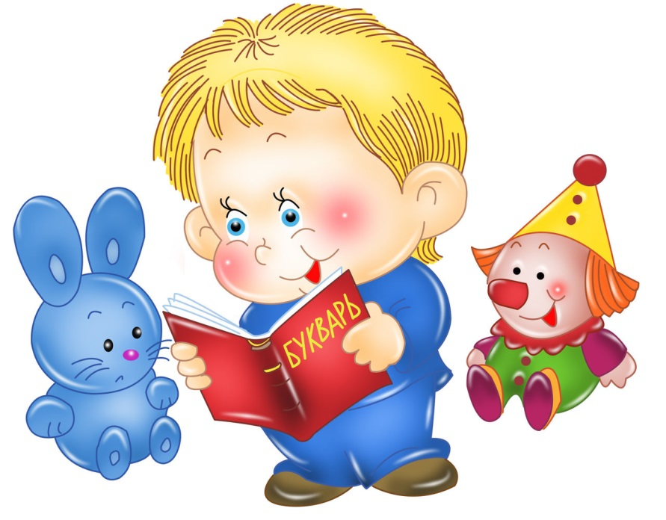

«Угадай игрушку»
Цель: формировать умение находить предмет, ориентируясь на его признаки и действия.
Взрослый показывает ребенку 3—4 игрушки, он называет их. Надо сразу научить правильно называть предмет: «Это... (заяц, лиса, утенок)». Взрослый рассказывает о каждой игрушке, называя внешние признаки: «Это мягкая игрушка. Она серая. Хвостик короткий, а уши длинные. Любит морковку, прыгает ловко». Аналогично описываются другие игрушки, ребенок называет их.

«Скажи какой»
Цель: учить выделять и называть признаки предмета.
Взрослый достает из коробки предметы, называет их («Это груша»), а ребенок называет признаки («Она желтая, мягкая, вкусная».
«Это помидор». — «Он красный, круглый, спелый, сочный».
«Это огурец». — «Он... продолговатый, зеленый, хрустящий»).

«Кто больше увидит и назовет»
Цель: выделять и обозначать словом внешние признаки предмета.
Взрослый и ребенок рассматривают куклу, называют предметы одежды и внешнего вида (глаза, волосы). Затем приходит зайчик. Они говорят, что у него серая (мягкая, пушистая) шубка, длинные уши, одним словом можно сказать: заяц длинноухий (длинноухий). А хвост у зайца... (короткий), значит, он короткохвостый. Кошка гладкая, пушистая, лапы у нее белые, значит, она... белолапая. За правильные ответы кукла дает ребенку флажки (ленточки, колечки от пирамидки).

«Какая кукла»
Цель: учить называть разнообразные признаки внешнего вида игрушки или объекта.
Взрослый говорит, что куклу назвали некрасивой, и она огорчилась. Надо ей помочь и все рассказать о ней, какая она красивая.
— Кто это? (Кукла.) Какая она? (Нарядная, красивая.) Что Таня умеет делать? (Играть, рисовать, петь, танцевать.) Давай вместе расскажем про Таню. Взрослый начинает: «Наша Таня... (самая красивая). У нее... (нарядное платьице красного цвета, белый бантик, коричневые туфельки, белые носочки)».
От называния видимых и ярких признаков (цвет, форма, величина) нужно переходить к перечислению свойств, внутренних качеств предмета, его характеристике, сравнению (например, в игре «Кто больше скажет слов о яблоке, какое оно, а какой апельсин?»; «Сравните апельсин и яблоко. Чем они похожи и чем отличаются?»).

«Кто назовет больше действий»
Цель: подобрать глаголы, обозначающие действия.
— Что можно делать с цветами? (Рвать, сажать, поливать, смотреть, любоваться, дарить, нюхать, ставить в вазу.) Что делает дворник? (Подметает, убирает, поливает цветы, чистит дорожки от снега, посыпает их песком.) Что делает самолет? (Летит, гудит, поднимается, взлетает, садится.) Что можно делать с куклой? (Играть, гулять, кормить, лечить, купать, наряжать.)
За каждый правильный ответ ребенку дается цветная ленточка. Побеждает тот, кто наберет ленточки всех расцветок.

«Найди первый звук»
Цель: учиться четко выделять в слове первый звук.
Для этой игры нужна машина и разные игрушки, но среди них обязательно должны быть слон и собака.
Взрослый предлагает ребенку назвать все игрушки и покатать в машине тех зверят, название которых начинается со звука «с» (слон, собака). Если ребенок называет слово, в котором нет звука «с», то взрослый произносит это слово, выделяя каждый звук, например, кооошшшкааа.
Взрослый сажает в машину гуся, машина не едет.
— Машина не поедет, потому что в слове гусь звук «сь», а не «с».
Развитый речевой слух дает возможность детям различать повышение и понижение громкости голоса, замедление и убыстрение темпа речи взрослых и сверстников. Причем такие упражнения можно проводить параллельно с подбором звуков в словах и фразах.

«Громко — шепотом»
Цель: учить детей подбирать сходные по звучанию фразы, произносить их громко или шепотом.
Взрослый говорит, что в гости к котенку прилетела оса. Сначала можно произнести фразу вместе: «Са-са-са — прилетела к нам оса». Затем эта рифмовка повторяется громко — тихо — шепотом (вместе со взрослым и индивидуально):
— Су-су-су — кот прогнал осу (текст проговаривается быстро и медленно).
Предложите ребенку закончить фразу самостоятельно: са-са-са... (там летит оса), су-су-су... (я боюсь осу).
Особое внимание уделяется интонационной выразительности речи, детей учат в инсценировках говорить разными голосами и разными интонациями (повествовательной, вопросительной, восклицательной). Для выработки хорошей дикции, четкого и правильного произнесения как отдельных слов, так и фраз широко используется специальный материал (чистоговорки, потешки, считалки, небольшие стихотворения), который произносится детьми с разной силой голоса и в различном темпе. При отгадывании загадок дети могут определить, есть ли заданный звук в отгадке.

«Кто больше слов скажет»
Цель: называть качества, признаки и действия животных, обращая внимание не только на внешний вид героев, но и на черты характера.
Взрослый показывает ребенку картинку — например, белочку — и предлагает сказать о ней, какая она, что умеет делать, какая она по характеру, тем самым давая простор для подбора слов разных частей речи и называя не только внешние черты персонажа: белочка рыжая, пушистая, шустрая, быстрая, смелая, сообразительная; она карабкается на сосну, собирает грибы, накалывает их для просушки, запасает шишки, чтобы на зиму были орехи.
Аналогично дается задание и про других зверят: зайчик — маленький, пушистый, пугливый, дрожит от страха; мышонок — с длинным хвостом, любопытный.

«Кто заблудился?»
Цель: образовывать однокоренные слова, подбирать синонимы к заданным словам.
— Кто скачет по лесной тропинке? (Заяц.) Как назвать его ласково? (Зайчонок, зайчик, заинька.) Остановился зайчик, огляделся по сторонам и заплакал. Почему? (Потерялся, заблудился, лапку уколол.) Скажите, какой сейчас зайчик? (Грустный, печальный, огорченный.)
— Закончите предложения. Если зайчик потерялся... (мы поможем ему найти свой дом). Если зайчик уколол лапку, мы... (перевяжем ее, полечим, успокоим, утешим).
Дети учатся понимать смысл загадок, сравнивать предметы по размеру, цвету, величине; подбирают не только действия к предмету (лейка, утюг, молоток… нужны для того, чтобы...), но и предметы к тому или иному действию (поливать можно... цветы, грядки на огороде; гладить можно... платье, брюки... одежду).
Необходимо развивать у детей желание узнавать, что означает новое слово, учить замечать незнакомые слова в чужой речи, составлять из слов и словосочетаний предложения (игры «Какое что бывает?», «Что умеет делать... ветер, вьюга, солнце?»). Одновременно можно развивать у детей понимание многозначного слова, ориентировку в сочетаемости разных слов («идет» можно сказать про человека, автобус, поезд, часы, мультфильм).
Дети учатся различать и подбирать слова, близкие и противоположные по смыслу (синонимы и антонимы). Например: дети, ребята, мальчики и девочки; сладкий—горький, старый—новый.

«Расскажем про белочку»
Цель: составлять совместный рассказ, соблюдая структуру высказывания.
— Давай еще раз посмотрим на белочку (вспомни, какая она, что умеет делать) и составим рассказ про белочку, которая встретила волка. Сначала скажи, какая была белочка? (Смелая, веселая, шустрая, находчивая.) А волк какой? (Злой, сердитый, недобрый.) Я начну рассказывать, а ты заканчивай. Как-то раз белочка побежала погулять... (и шишек набрать). Она залезла... (на высокую сосну). А на сосне шишек... (много, видимо-невидимо). Только сорвала первую шишку... (увидела волка). Но белочка... (не испугалась). Она бросила... (шишку прямо на волка). На лбу у него... (выросла шишка). Давайте нарисуем белочку, сосну, волка и шишку.
Приведем пример занятия, в котором сочетаются разные речевые задачи: формирование грамматического строя речи, словарная работа, развитие связной речи.

